**停车场出入管理系统的需求说明**

**编者：周翔，肖学敏，郭宇聪，王迪**

目录

一．引言 2

二．名词解释 2

1.固定车 2

2.非固定车 2

三．需求说明 2

1. 车牌识别 2

2. 进场分析 2

3. 进场记录 2

4. 出场记录 2

6. 停车场管理 3

四.系统概述 3

1. 入场程序（Inpark） 3

2. 出场程序（Outpark） 3

3. 停车场管理程序（Arrange） 3

4. Test程序 4

# 一．引言

随着社会经济的不断发展，拥有私家车的居民不断增多。可是这也导致了车辆停泊问题的出现。为解决进出停车场智能化，自动化的问题，我们开发了停车场入口管理系统。

# 二．名词解释

1.固定车：已购买车位的车辆。

2.非固定车：未购买车位的车辆。

# 需求说明

## 1.车牌识别

通过摄像头拍摄的车辆图片，识别出该车辆的车牌信息。

## 2.进场分析

判断是否是固定车，若是，则可以进入；若不是，根据是否有空余车位，判断车辆是否可以进入。

## 3.进场记录

对于可以入场的非固定车，记录下车牌信息，进入时间，同时放入车辆，更改停车场空余车位信息；若车辆不能进入停车场，显示“车位不足，请耐心等待”的信息。

## 4.出场记录

非固定车离开停车场，记录下车牌信息，出场时间。

## 5.出场收费

判断出场车辆类型：若是固定车，则直接放出；若是非固定车，根据其进出时间，按照收费标准，生成应付金额，显示在屏幕上，待车主向工作人员支付后，放出车辆，更改空余车位的信息，并将离开车辆的信息记录在历史记录表中。

## 6.停车场管理

管理员登录后，可以设置固定车车牌，停车场总车位，停车场收费标准；查看某时段进场停泊的车辆信息，计算某时段应收的总停车费。

# 四.系统概述

## 1.入场程序（Inpark）（见图4-1）

前置条件：DataBase接口完成

主事件流：用户输入“in“，程序从指定路径（carReady文件夹）读取一张图片，由程序判断是否可入。由程序判断是否可入。若可入，在屏幕上输出“欢迎光临”，同时，将图片移至指定路径（carParking文件夹），模拟车辆进场；不可入，在屏幕上输出“车位已满”。

其他事件流：无

后置条件：无

## 2.出场程序（Outpark）（见图4-2）

前置条件：DataBase接口完成

主事件流：用户输入“out“，程序从指定路径（carParking文件夹）读取一张图片，由程序判断是否为固定车。若为固定车，直接在屏幕上输出“一路顺风”；若为非固定车，在屏幕上显示停车费数值（以“元”为单位），待工作人员收到款后，从终端输入“charged”字符串，屏幕输出“一路顺风”，同时，将图片移至指定路径（carReady文件夹），模拟车辆出场。（见图4-2）

其他事件流：无

后置条件：无

## 3.停车场管理程序（Arrange）（见图4-3）

前置条件：DataBase接口完成

主事件流：启动程序后，屏幕提示“请输入管理员密码”；输入错误，弹出“密码错误，请重试“；输入正确，输出”欢迎进入Arrange“并换行，管理员输入”input-car_id”,换行输入固定车车牌;输入”delete-car_id”,换行输入车牌号，将指定车牌从固定车中删除；输入”update-all_position“,修改总车位数；输入” update -fee“,修改每小时钱的数目；输入“print-vip”,显示固定车车牌信息；输入”print-position”,输出停车场所有车位与现在剩余的车位信息；输入”print-history-info”,再输入”日期1 时间1\n日期2 时间2“，显示该时间段内的非固定车的历史停靠信息；输入”print-history-money”，再输入” 日期1-时间1\n日期2-时间2 -money“,显示该时间段内的应收金额;输入“quit”,退出程序;输入“help“，打印帮助信息。

其他事件流：无

后置条件：无

## 4.测试程序（Test）（见图4-4）

前置条件：DataBase接口完成，Arrange，OutPark, InPark完成

主事件流：程序输出“欢迎进入Test“，用户输入”arrange”,启动停车场管理程序；待退出后，用户输入“in”,在终端输入“in”,模拟车辆进入，调用入场程序。在终端输入“out”,模拟车辆出场，调用出场程序。用户输入“quit”，退出Test程序。

其他事件流：无

后置条件：无

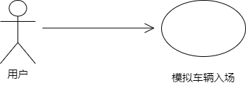

**图4-1**

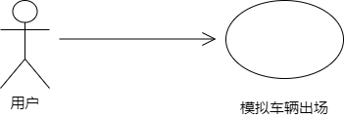

**图4-2**

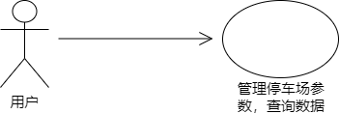

**图4-3**

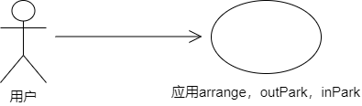

**图4-4**